**Речевой материал с использованием технологии телесная перкуссия**

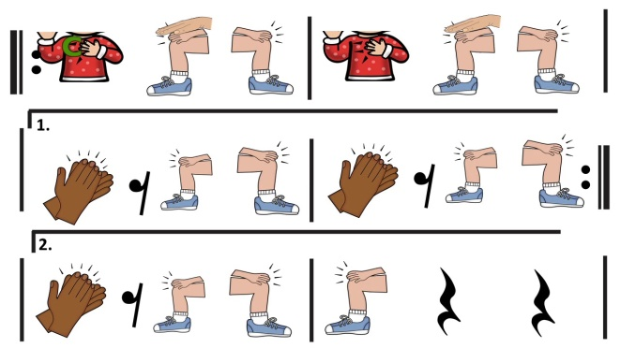

**Мишка**

Уронили мишку на пол, (***4 хлопка***)  
Оторвали мишке лапу.(***Одновременно 4 шлепка по коленям****)*  
Все равно его не брошу,( ***4 хлопка*)**  
Потому что он хороший. (***Поглаживания по тыльной стороне ладони левой руки*)**

**Зайка**

Зайку бросила хозяйка (***1 раз хлопок, скользящие удары по коленям 2 раза вперед-назад, притоп правой ногой 1 раз*)** Под дождем остался зайка.   
Со скамейки слезть не мог, (***Шлепки по коленям поочередно 7 раз***)  
Весь до ниточки промок. (***Поглаживания по тыльной стороне ладони поочерёдно***)

**Бычок**

Идет бычок, качается, (***Покачивания в стороны 4 раза***)

Вздыхает на ходу: — (***Шлепки по груди 3 раза***)

Ох, доска кончается, (***3 шлепка по коленям одновременно***)

Сейчас я упаду! (***2 шлепка по коленям и соскользнуть с колен****)*

**Мячик**

Наша Таня громко плачет: (***4 шлепка по плечам***)

Уронила в речку мячик. (***Притоп одновременно 2 раза, хлопки 2 раза***)

— Тише, Танечка, не плачь: *(****Поглаживания по тыльной стороне ладони поочерёдно*)**

Не утонет в речке мяч. (***Трение ладонями до конца предложения)***

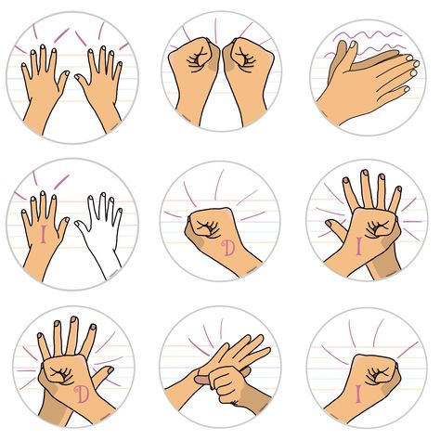

**Кораблик**

Матросская шапка, (***Хлопок, шлепок по коленям***)

Веревка в руке.

Тяну я кораблик,(***Поочерёдно шлепки по коленям***)

По быстрой реке.

И скачут лягушки (***Притопы***)

За мной по пятам

И просят меня: (***Щелчки*)**

Прокати, капитан! (***Поглаживания по коленям сверху вниз***)

**Лошадка**

Я люблю свою лошадку, (***Ритмичные удары двумя ногами***)

Причешу ей шёрстку гладко, (***Трение ладонью об ладонь)***

Гребешком приглажу хвостик (***Поглаживания по тыльной стороне ладони левой руки)***

И верхом поеду в гости. (***4 хлопка***)

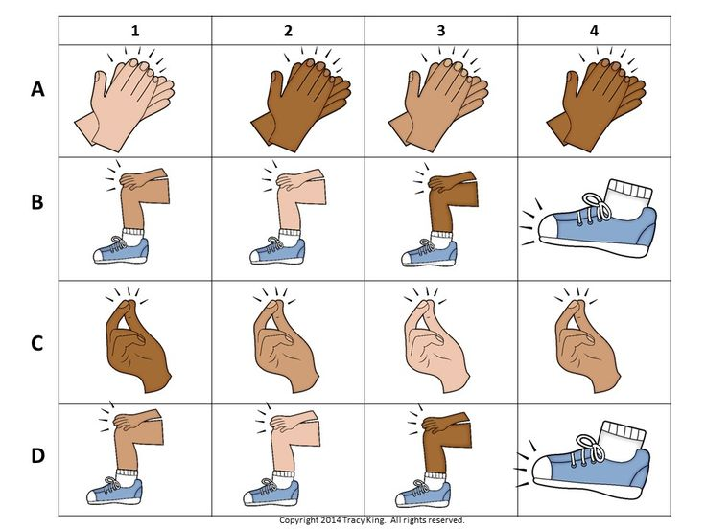

**Флажок**

Горит на солнышке (***Круговые движения по коленям***)

Флажок,

Как будто я

Огонь зажег.(***Шлепки по коленям***)

**Лягушата**

Пять зелёных лягушат, (***Ритмичные хлопки***)

В воду броситься спешат. (***Щелчки пальцами***)

Испугались цапли! (***Трение ладонью об ладонь***)

А меня они смешат: (***Шлепки по животу поочередно***)

Я же этой цапли (***Шлепки по груди поочередно***)

Не боюсь ни капли! (***Погрозить пальцем***)

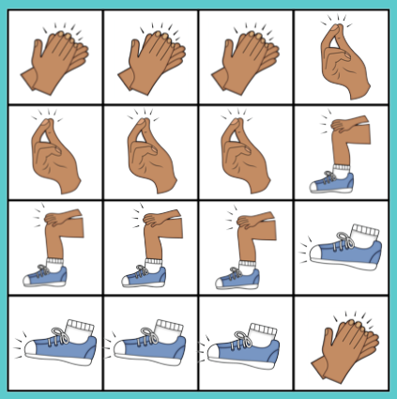

**Козлёнок**

У меня живет козленок, (***Снизу-вверх шагают пальцы по коленям*)**

Я сама его пасу. (***Шлепки по коленям 4раза***)

Я козленка в сад зеленый, (**С*верху вниз шагают пальцы по коленям***)

Рано утром отнесу. (***Хлопки в ладоши***)

Он заблудится в саду, (***Притопы ногами поочередно****)*

Я в траве его найду. (***Хлопки 4 раза***)

**Самолет**

Самолет построим сами, (***2 шлепка по коленям, притоп, хлопок*.)**

Понесемся над лесами,(***2 шлепка по коленям, притоп, хлопок*.)**

Понесемся над лесами, (***Притоп ногами поочередно6 раз***)

А потом вернемся к маме.(***2 шлепка по коленям, притоп, хлопок***.)

**Чудеса**

Чудеса! — сказала Люба. (***Поочередно притопы ногами 2 шлепка***)

Шуба длинная была, ***(Шлепки по бедрам)***

В сундуке лежала шуба, (***Скрестить руки на груди и ритмично похлопывать по предплечью)***

Стала шуба мне мала. (***Удары по животу***)

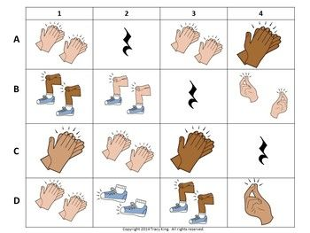

**Мой пёс**

Мой пёс простудился(***Поочерёдные хлопки по коленям себе-соседу****)*

И стал безголосым.

Котёнок шмыгнул (***Щелчки ногами, не отрывая пятки от пола, шлёпать пальцами ног***)

У него перед носом.

А бедный больной, (***Поочерёдно шлепки по коленям****)*

Даже тявкнуть не мог.

Вот до чего, (***Погладить колени***)

Тяжело занемог!

**Две бабушки**

Две бабушки на лавочке, (***Поочерёдно притопы ногами, 3 шлепка по коленям)***

Сидели на пригорке.***(Поочерёдно притопы ногами, 3 шлепка по коленям)***

Рассказывали бабушки:***(2 шлепка – 2 хлопка)***

У нас одни пятерки! ***(2 шлепка – хлопок)***

Друг друга поздравляли, (***Пожимание рук друг другу)***

Друг другу жали руки,

Хотя экзамен сдали (***Стучим кулак об кулак)***

Не бабушки, а внуки!(***Стучим кулак об кулак - хлопок)***

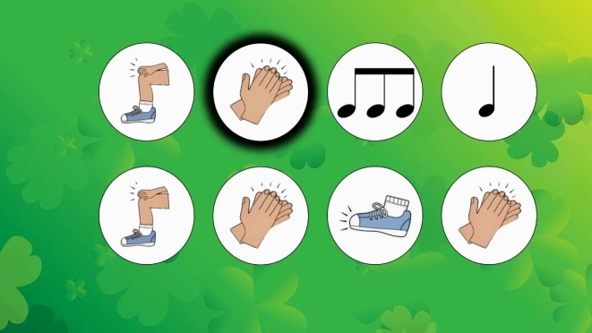**Вот так защитник!**

Я свою сестренку Лиду (***Ритмично шлепать по коленям***)

Никому не дам в обиду!(***Ритмично притопывать ногами***)

Я живу с ней очень дружно, (***Поднимать руки вверх и ритмично щелкать пальцами с одновременным движением рук сверху вниз.)***

Очень я ее люблю.

А когда мне будет нужно, (***Скрестить руки на груди и ритмично похлопывать по предплечьям***)

Я и сам ее побью.(***Трение ладонью об ладонь***)

**Слон**

Спать пора!(***Притопы всей стопой***)

Уснул бычок, (***Скрестить руки на груди и ритмично похлопывать по плечам)***

Лег в коробку на бочок. (***Стучим кулачком по ладошке)***

Сонный мишка лег в кровать. (***Стучим кулаками по коленям***)

Только слон не хочет спать. (***Погрозить пальцем***)

Головой кивает слон, (***Выполняются движения по тексту***)

Он слонихе шлет поклон.

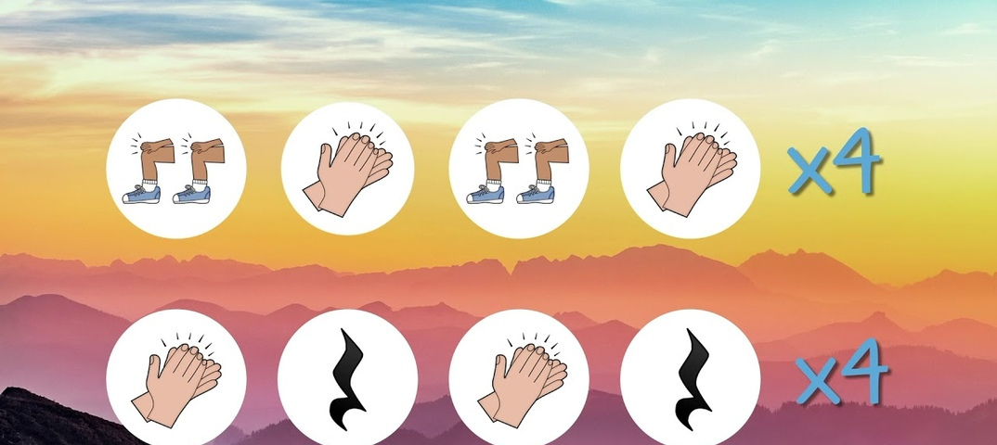

**Смешной цветок**

Смешной цветок поставлен в вазу! (***Удар двумя ладошками по груди***)

Его не полили ни разу, (***Шлеподновременно по коленям***)

Ему не нужно влаги, ***(Трение ладонью об ладонь)***

Он сделан из бумаги. (***Трение ладонью об ладонь***)

А почему такой он важный? (***Скрестив руки на груди, поглаживать по плечам***)

А потому, что он бумажный! ***(Трение ладонью об ладонь)***

**Ути-ути**

Рано, рано утречком (***Ритмичные хлопки)***

Вышла мама-уточка (***Ритмичные хлопки)***

Поучить утят. ***(Грозить пальцем указательным***)

Уж она их учит, учит! (***Шлепки по коленям***)

Вы плывите, ути-ути, (***Поглаживания по предплечьям***)

Плавно, в ряд, (***Поглаживания по предплечьям***)

Хоть сыночек не велик, (***2 щелчка, топ)***

Не велик,***(2 щелчка, топ)***

Мама трусить не велит, (***2 щелчка, топ)***

Не велит. —***(2 щелчка, топ)***

Плыви, плыви, (***Поглаживания по коленям сверху вниз)***

Утёныш, (***Поглаживания по коленям сверху вниз)***

Не бойся, (***Поглаживания по коленям сверху вниз)***

Не утонешь. (***Поглаживания по коленям сверху вниз)***

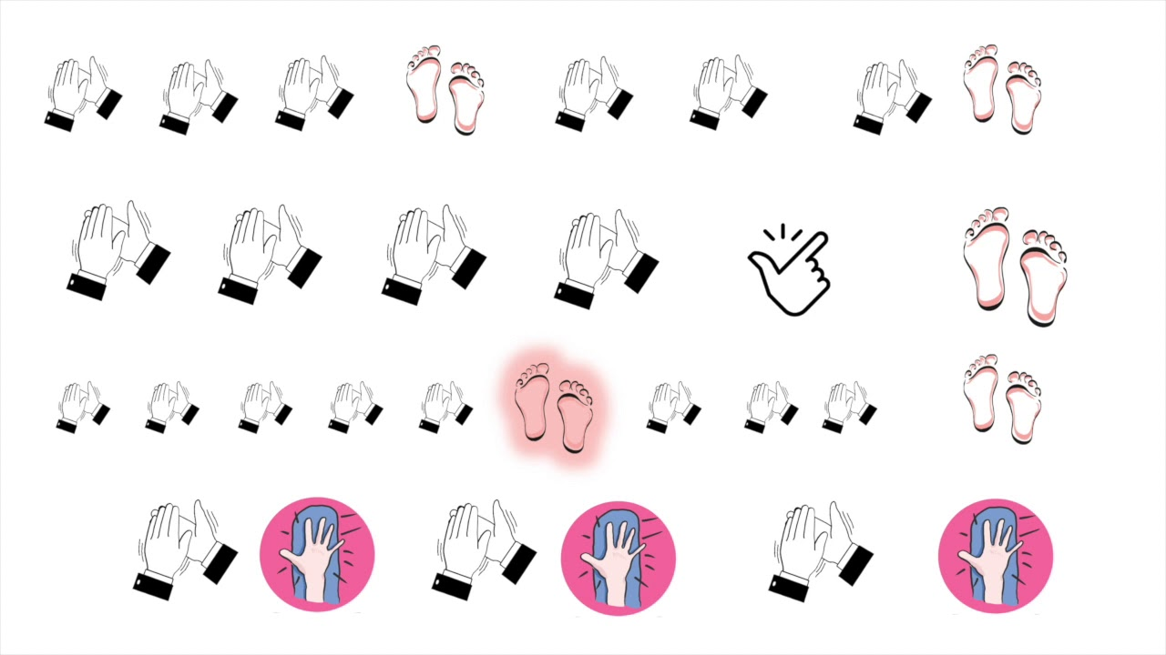

**Грузовик**

Нет, напрасно мы решили (***Хлопок, шлепки по коленям поочередно***)

Прокатить кота в машине:

Кот кататься не привык (***Притопы ногами поочередно***)

Опрокинул грузовик.***(Шлепки по груди поочередно - хлоп)***

**Я знаю, что надо придумать**

Я знаю, что надо придумать, (***2 хлопка в ладоши, щелчок***)

Чтоб не было больше зимы, (***2 хлопка в ладоши, щелчок***)

Чтоб вместо высоких сугробов (***Хлоп,шлеп***)

Вокруг зеленели холмы. (***Хлоп,шлеп***)

Смотрю я в стекляшку (***Поглаживания по плечам поочередно***)

Зелёного цвета,(***Поглаживания по плечам поочередно***)

И сразу зима (***Топ ногами поочередно***)

Превращается в лето. (***Хлопок***)